Smluvní strany:

Smlouva o dílo
(dle §2586 NOZ)
Č. j. UPM / 1059 / 2020
u(p)m

- Objednatel:
Uměleckoprůmyslovémuseum v Praze
Se sídlem ulice 17. listopadu 2, 110 00 Praha 1 Zastoupené PhDr. Helenou Koenigsmarkovou - ředitelkou IČ : 00023442, DIČ: CZ00023442
Bankovní spojení: Č.ú. ČNB 20001-16337011/0710 Osoby oprávněné k jednání:
ve věcech smluvních: PhDr. Helena Koenigsmarková, ředitelka
ve věcech technických, včetně realizace díla, fakturace a převzetí díla: Ing. Dušan Seidl, vedoucí oddělení prezentace sbírek UPM
(dále jen „ objednatel" )
a
- Dodavatel:
Grafpro, s. r. o.
Se sídlem Ke Strouze 499/7, 101 00 Praha 10
zast oupený : Ing. Tomáš Ro háček, jednatel IČ: 27365972
DIČ: CZ27365972
(dále jen „dodavatel")

Smlu vní strany uzavírají tuto smlouvu , jíž se dodavatel zavazuje zajistit pro objednatele výrobu textů, obrazů a popisek ve dvou sálech pro výstavní projekt „ Mezi kýčem a akademií. Chromolitografie ve službách reklam y a umění" (dále jen „ výstava" ) dle prostorového řešení výstavy, jehož autorem je arch . Tomáš Džadoň, grafického řešení, jehož autorem je Vladimír Vimr a kurátorkou PhDr. Lucie Vlčk ová, Ph.O., a které tvoří přílohu č. 1 této smlouvy, a objednatel se zavazuje k jeho převzetí a k zaplacení sjednané ceny za jeho provedení podle podmínek obsažených v následujících ustanoveních této smlou vy.

I.
Předmět smlouvy

Dodavatel se zavazuje provést na svůj náklad a nebezpečí pro objednatele dílo, které spočívá v těchto částech díla :
A/ v tisku pruhů výstavních textů na materiál „kanvas" v délce 3 metry (10 kusů) a 4 metry (3 kusy)
se začišťovacími UH zaklapávacími lištami v hliníkové barvě na obou koncích,
B/ dále v tisku replik historických tiskařských strojů a detailů chromolitografických technik (v počtu 10 kusů),

C/ v tisku a instalaci popisek v počtu 420 kusů ve dvou barevných variantách na tiskařský karton přírodní a černé barvy o velikost i 18 x 12 cm,
a to dle prostorové studie výst avy (v příloze č. 1) v sídle objednatele (dále jen „ dílo") a objednatel se zavazuje dílo převzít a zaplatit níže sjednanou cenu díla.

11.
čas a místo plnění

Dodavatel provede dílo od 23. listopadu 2020 a nejpozději do 1. prosince 2020 na místě určení.

111.
Cena díla

Cena za pr ovedení díla byla stanovena dohodou na 11 3.300 ,- Kč bez DPH (slovy: jednostotřináct­ tisíctřistakorun českých), tj . 137.093,-Kč vč. DPH 21% (slovy: jednost otřicetsedmtisícdevadesátt řikorun českých).

IV.
Platební podmínky

Cena díla je splatná ve lhůtě 30 dnů od doručení daňového dokladu (faktury) objednateli a bude zaplacena formou bankovního převodu na účet dodavatele.

v.
Způsob převzetí dodávky

Dodavatel předmět díla předá v reálné podobě do 1. 12. 2020 a objednatel jej převezme formou písemného předávacího protokolu, přičemž k pře vzetí předmětu díla poskytne objednatel nezbytnou součinnost.

VI.
Odpovědnost za vady, reklamační řízení

V případě, že objednatel shledá v díle vady, vyzve dodavatele k jejich odstranění ve lhůtě 3 dnů .

VII.
Smluvní sankce

- Pro případ prodlení dodavatele s plněním díla sjednávají smluvní strany pokutu ve výši 0, 025% z celkové ceny díla denně za prvních 10 dnů prodlení, dále pak 0,05% za každý další den prodlení.
- Pro případ prodlení objednatele se zaplacením ceny díla sjednávají smluvní strany smluvní pokutu ve výši 0,025% denně za prvých 30 dnů prodlení, dále pak 0,05% za každý další den prodlení.

VIII.
Jiná ujednání

Případné změny této smlouvy budou provedeny písemně formou dodatků.

IX.
Ustanovení přechodná a závěrečná

  - Tato smlouva je vyhotovenave třech výtiscích s platností originálu, z nichž dodavatel obdrží je den výtisk a objednatel dva.
  - Veškeré změny budou zpracovány písemně ve formě číslovaných dodatků k této smlouvě.
  - Smlouva nabývá platnosti dnem podpisu oběma smluvními stranam i a účinnosti dne zápisu ro registru sml uv, což provede objednatel.
  - Nedílnou součástí této smlouvy je příloha č. 1 - Prostorová studie výstavy „ M ezi kýčem a akademií".

V Praze dne 18. listopadu 2020

Jr)' ( ., • P,aze)

oednatel j
PhDr. Helena Koenigsmarková
dodavatel
Ing. Tomáš Roháček

Příloha č. 1 ke Smlouvě o dílo č. j. UPM / 1059 / 2020 Prostorová studie
Výstava „Mezi kýčem a akadem ií. Ch romolito grafie ve slu žbách rek lamy a umě ní"
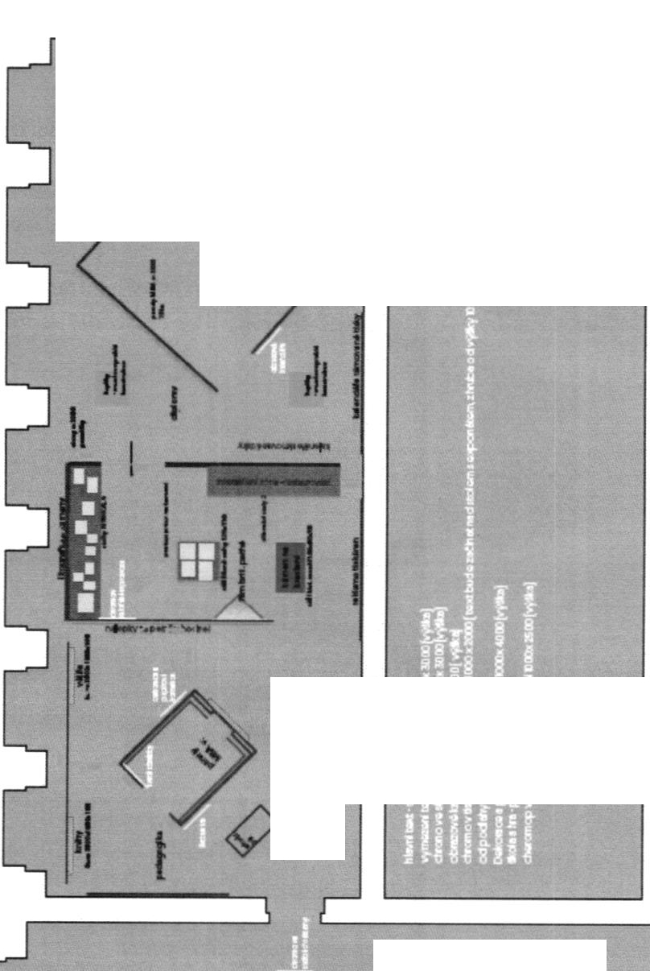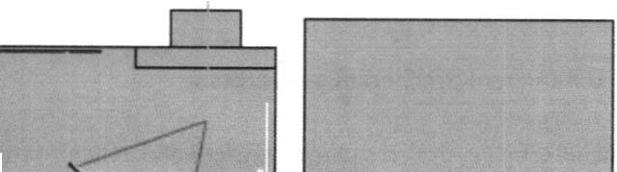tl
li
I
I
l
I
i
1- I

UJ
-
u.
<(

c::::
gtJ
- .
o

oc::::
I u
a..
:::>

I I I !
I I.

---L- • • •
I
I
I
I
I
I ! I I
t •
ť !
I ••

